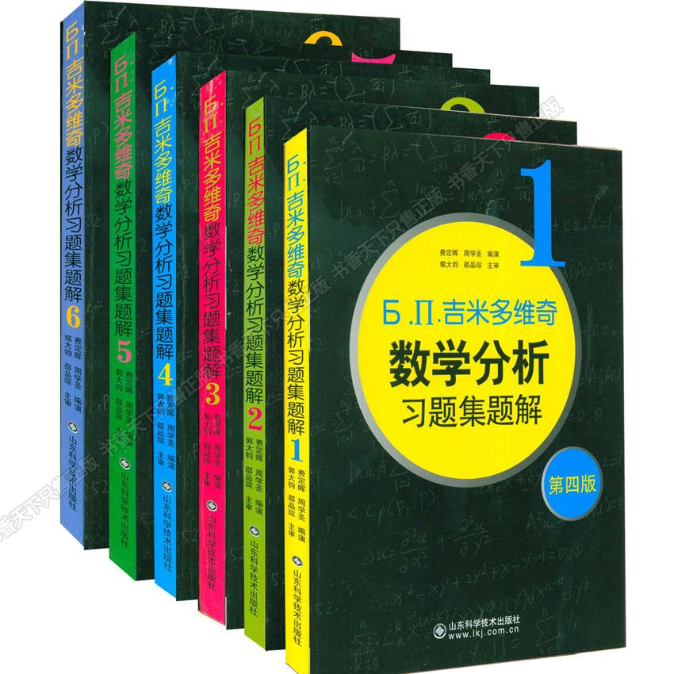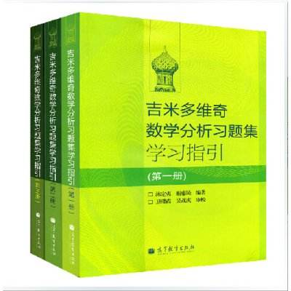总体上，《吉米多维奇数学分析习题集》的题以计算为主，证明较少，重复率高，虽然名为“数学分析”习题集，实际上更宜用于练习微积分计算，不宜用于获得对数学分析的更深理解。

吉米有两种常见中文版本：山东科技版（全六册）和高教版（全三册）。前者题量很大（与原书相同），每道题有必要的解答过程，少部分题有分析或提示；后者精选了一部分题目，但讲解与分析非常丰富，一题多解很多，而且对题目作了详细的分类。